Pani Agnieszka Bzowska proponuje kilka prostych przepisów na zabawę z dziećmi w domu.

1. Masa balonowa
Dzieci lubią bańki mydlane to jest trochę podobne. Składniki każdy ma w domu: 4 łyżki kleju w płynie, 4 łyżki żelu do prania. Wszystko mieszamy aż powstanie jednolita masa. Wkładamy do środka “glutka” słomkę i wystarczyć dmuchać.

2. Zabawa logopedyczna – poławianie fasoli
Zabawa logopedyczna z odrobiną rywalizacji (może ścigać się z panią), trening małej motoryki i ćwiczenie logopedyczne, a to wszystko za sprawą słomek, kubeczków i fasoli. Zabawa logopedyczna to podstawa udanej terapii i urozmaicenie ćwiczeń aparatu mowy. Do jednego kubka należy wsypać fasolę, dziecko i pani macie słomki i każdy swój własny kubeczek. Zabawa polegała na zasysaniu powietrza w taki sposób, aby zassać do końcówki słomki fasolę i przenieść ją do swojego kubeczka nie dotykając fasolki palcami. Nie jest to takie proste zadanie i wymaga odrobiny ćwiczeń. To świetne ćwiczenie aparatu mowy, małej motorki i skupienia uwagi.
Zabawę można dodatkowo urozmaicać i wprowadzać elementy edukacyjne. Wystarczy na fasolkach napisać cyferki, a dzieci po wyłowieniu przykładowo 10 fasolek zliczają zdobyte punkty dodając cyferki zapisane na wyłowionych fasolach. Inny wariant do nauki samogłosek lub sylab. Po wyłowieniu umówionej wcześniej ilości fasolek, każdy głośno odczytuje, ewentualnie zapisuje na kartce wyłowione do swojego kubeczka sylaby lub samogłoski.

3. Piankolina własnej roboty
Nasze pociechy najlepiej rozwijają się poprzez wielozmysłowe poznawanie świata. Wszelkiego rodzaju masy plastyczne dostarczają wielu doznań i świetnie oddziałują na dziecięcą wyobraźnię. Jeśli nasze dziecko dodatkowo może taką masę stworzyć samodzielnie zabawa jest jeszcze bardziej udana. Zabawy z masami plastycznymi takimi jak piankolina, ciastolina czy piasek kinetyczny zachęcają dzieci do wąchania, dotykania, obserwowania i poznawania świata za pomocą zmysłów. Dziecko w ten sposób poznaje nie tylko siebie, ale również zjawiska zachodzące wokół, to doskonały pomysł na oderwanie dziecka od telewizora czy komputera.
Przepis na Piankolinę jest bardzo łatwy: 1 kg mąki ziemniaczanej, jedno opakowanie pianki do golenia oraz odrobinę płynu do mycia naczyń najlepiej białego lub bezbarwnego. Należy połączyć wszystkie składniki w dużej misce, na stolnicy, blacie.
Wyciskanie pianki, obserwowanie jak rośnie, dzieci lubią takie eksperymenty. Pianka jest inna niż oryginalna, ale zabawa jest fajna, no ale niestety duuużo sprzątania. Najlepiej to zrobić w kuchni.

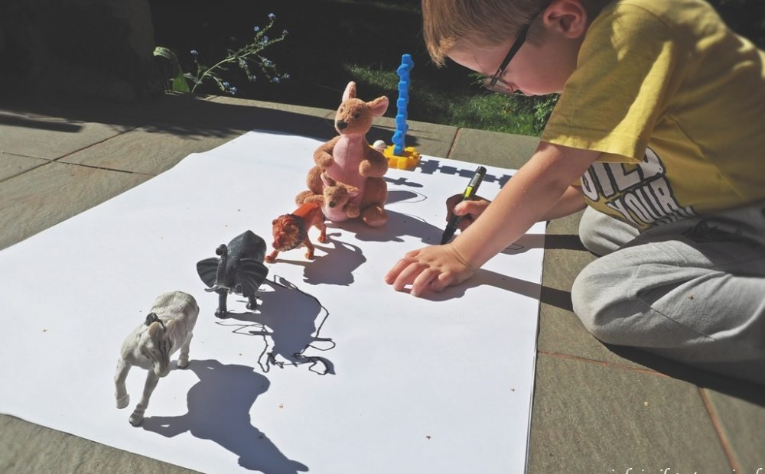
4. Odrysowywanie cieni – zabawa motoryczna
Do tej zabawy potrzebujemy kilka ulubionych zabawek, kartkę, kredkę lub pisak i dużo światła.
Może być lampeczka. Odrysowywanie cieni, to niezwykle twórcza zabawa pobudzająca dziecięcą wyobraźnię
i twórczość.
5. Labirynty
Można je narysować na kartce papieru bądź ułożyć z plasteliny. Może jechać drogą labiryntu małym autem. Może przez słomkę dmuchać na piłkę i prowadzić ją po labiryncie.

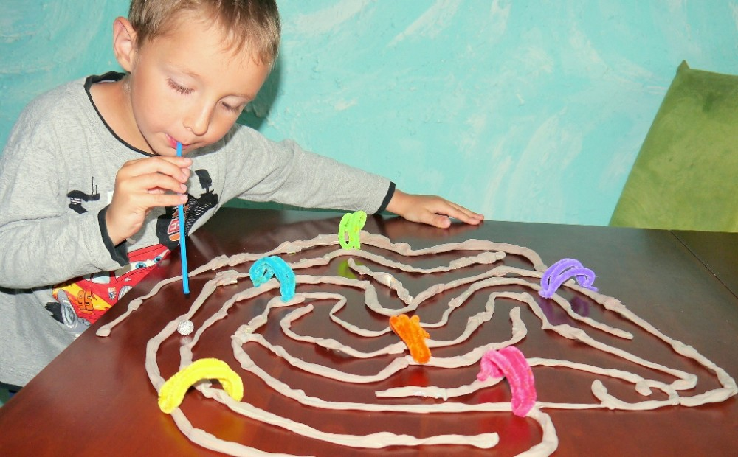

6. Puzzle
Nie muszą to być puzzle ze sklepu. Można samemu je zrobić. Np kartki, obrazki można pociąć,
a potem składać.

7. Jeśli nie ma drukarki.
Na kartce papieru może pani narysować coś – cokolwiek: misia, literki, szlaczki. Chodzi o to, by dziecko innym kolorem zakreśliło widoczny kontur. Rysujemy coś bardzo delikatnie, a dziecko poprawia grubym mazakiem, kredką. Dodatkowo może pokolorować obrazek bądź wykleić różnymi materiałami.

8. Malowanie farbami.
Dzieci to uwielbiają. Może malować wspólnie na dużym arkuszu papieru. Np pani zaczyna i maluje słońce. Pyta pani jak namalować słońce? Maluje pani koło i pyta dalej czego brakuje i jakiego koloru jest słońce. Zachęcać dziecko do wypowiedzi. Do myślenia. Raz maluje pani - raz dziecko. Podpytywać co namalowało itp.

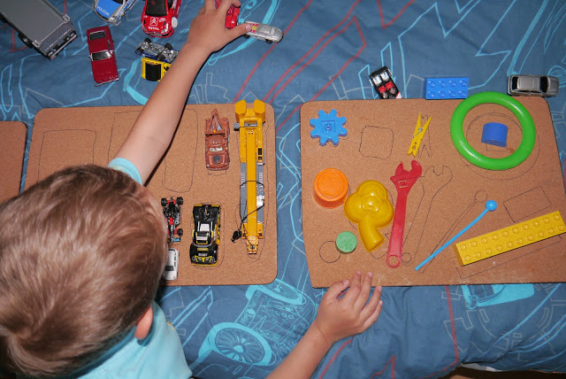
10. zabawy logiczne, dopasowywanie, odrysowywanie,
stopniowanie.

Można odrysować, to co jest w zasięgu ręki. Zadaniem dziecka jest dopasowywanie przedmiotu do jego konturu. Dziecko może również samodzielnie obrysowywać przedmioty.
Stopniować od najmniejszego do największego i odwrotnie.

Proszę o opinie co się przydało, a co się podobało dzieciom.

